МИНОБРНАУКИ РОССИИ
Федеральное государственное автономное образовательное
учреждение высшего образования
«Южный федеральный университет»
Институт высоких технологий и пьезотехники

Кафедра прикладной информатики и инноватики
Направление: 09.03.03 "Прикладная информатика"

Основы функционирования вычислительной техники
Отчёт по лабораторной работе №2

Выполнил студент 2 курса 9 группы
_______________ Саргсян Е. А.
^{подпись}
Проверил старший преподаватель
_______________ Толмачёв С. А.
^{подпись}

Ростов-на-Дону – 2024
Тема: "Запись программ на языке ассемблера"
Вариант №12
Цель работы: Целью работы является изучение конструкции программ, принципов действия и отладки программ на языке ассемблера.
Примечание: X = 6 (A – 2B + C/4) + 10.
Ход работы.

Создаем файл с названием code в формате .asm, после чего открываем с помощью блокнота и записываем следующий код для подсчета уравнения:
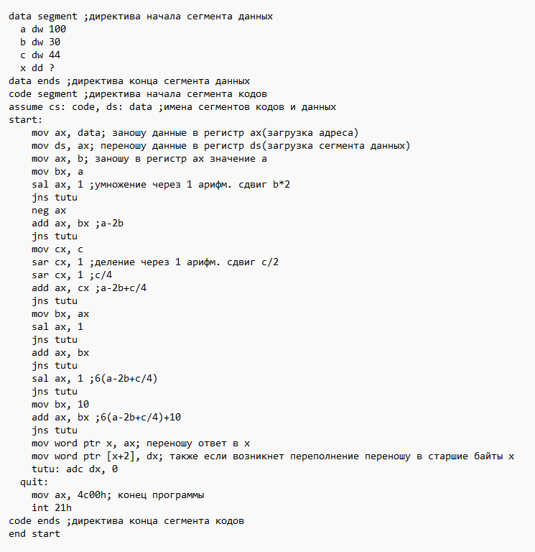
В области data segment объявляем используемые в дальнейшем переменные и присваиваем им значения с учетом присвоенных директив.
В области code segment используем директиву использования сегментных регистров по умолчанию: assume cs: code, ds: data
Затем объявляем начало кода start: и записываем основной код.

После написания кода, сохраняем его и открываем DOSBox, где пишем набор команд:
mount C: c:\ofvt
C:
tasm code.asm
tlink code.obj
td code

После чего у нас откроется Turbo Debugger с набором команд из кода:
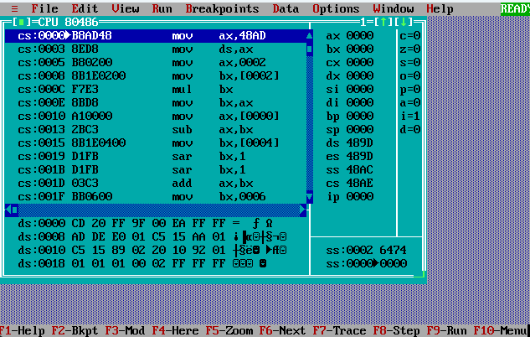
Выполняем все команды:
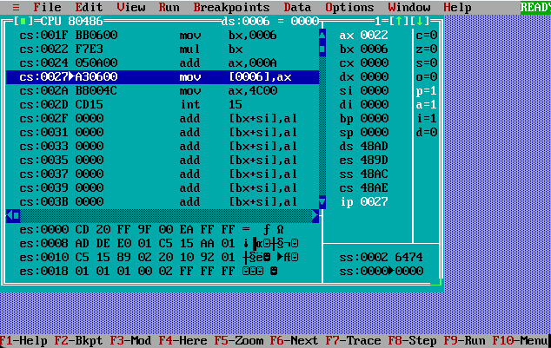
Результат ${0022}_{16}={34}_{10}$.
Проверяем код еще 3 раза на больших числах:
- При a=100, b=30, c=44:
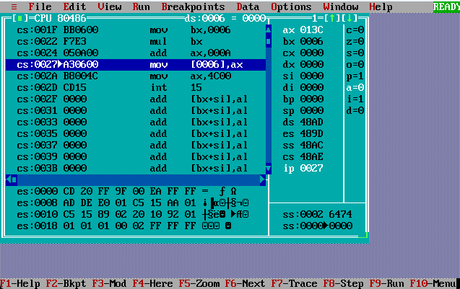
Результат ${013C}_{16}={316}_{10}$, верно.
- При a=-100, b=-40, c=-50:
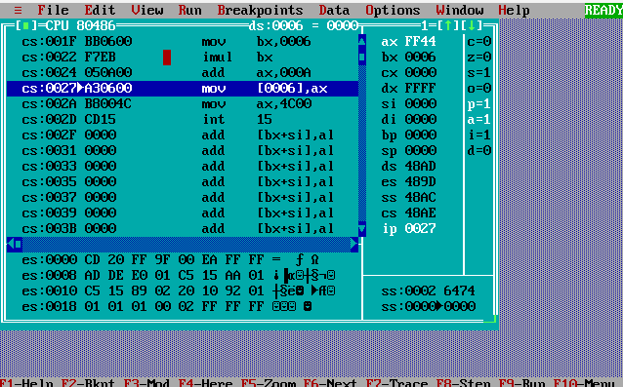
Результат 10000-FF44=BC, ${BC}_{16}={188}_{10}$, верно.
- При a=32000, b=10, c=32132:
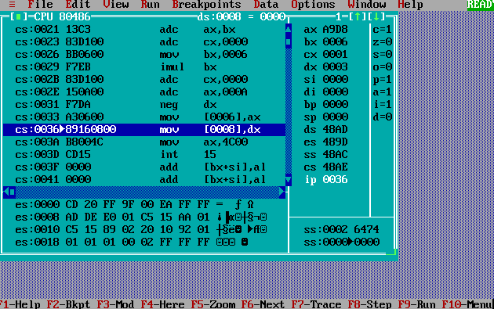
Результат ${3A9D8}_{16}={240088}_{10}$, верно.

Вывод: В ходе выполнения данной лабораторной работы, я изучила конструкции программ, принципы действия и отладки программ на языке ассемблера.

Контрольные вопросы.
1. а) Регистровая прямая - операнд находится в регистре;
б) Непосредственная - непосредственный операнд (константа) присутствует в команде;
в) Прямая - исполнительный адрес операнда присутствует в команде;
г) Регистровая косвенная - регистр содержит адрес операнда;
д) Регистровая относительная - адрес операнда вычисляется как сумма
содержимого регистра и смещения;
е) Индексно - базовая - адрес операнда вычисляется как сумма
содержимых базового и индексного регистров и смещения.

2. Директивой называется команда транслятору для выполнения определённых данной директивой действий, сама директива в текст транслированной программы не включается. В ассемблере доступны директива задания исходных данных и директива использования сегментных регистров по умолчанию.

3. Есть 3 типа регистров: общего назначения, сегментные и специальные. Первые используются для хранения данных, вторые – только хранят адреса сегментов в памяти, а каждый из последних имеет свою функцию. SP - указатель стека, BP - указатель базы стека, IP - указатель инструкций, а FLAGS - регистр флагов.

4. Регистр флагов – это специальный регистр, содержащий набор битовых флагов, определяющий текущее состояние процессора и результат выполнения предыдущей команды.

5. Структура программы на ассемблере.
<имя сегмента> segment ; обычно в этом блоке пишутся данные
команды или директивы
<имя сегмента> ends
<имя сегмента> segment ; обычно в этом блоке пишется код
команды или директивы
<имя сегмента> ends
end <метка входа в программу>

6. При обработке программ процесс взаимодействует с ОЗУ или RAM. Состоит из однобайтовых ячеек, обращение к ним происходит по физическим адресам. Число ячеек составляет двойка, возведённая в степень ширины шины адреса. Данные можно читать и сохранять, указывая адрес нужной ячейки.
Сегментация памяти заключается в том, что истинный, физический адрес ячейки хранится в двух регистрах. Один из них – сегментный, он хранит адрес начала блока памяти, который и называется сегментом. Второй регистр хранит величину смещения адреса требуемой ячейки от начала сегмента.

7. Директива Segment отмечает начало сегмента данных/кода.
Директива Ends отмечает конец сегмента данных/кода.

8. Директива assume позволяет избежать повторения одной и той же строки в коде, а именно строки задания адреса в память. С помощью assume задаётся по умолчанию сегментный регистр для сегмента кодов, т.е. она указывает ассемблеру с каким сегментом или группой сегментов связан тот или иной сегментный регистр.

9. Буква d (define) в db и dw определяет начало массива данных, а сами b и w определяют размер констант, входящих в массив: b – байт, w – слово (два байта).

10. Директива DUP используется для заполнения больших массивов. Она дублирует определённое количество раз заданные данные.

11. Директива end отмечает конец текста программы и указывает ассемблеру, где завершить трансляцию. Поэтому директива end должна присутствовать в каждой программе.

12. Строка программы, в общем случае, состоит из четырех полей:
Поле метки, поле операции, поле операндов и поле комментария.

13. Обязательным является поле операции, наличие остальных полей не является обязательным.

14. 1) mov ax, bx означает пересылку содержимого bx в регистр аx
2) move ax,[bx] означает пересылку значения, находящегося по адресу bx, в регистр аx.
3) move [ax],bx означает пересылку содержимого bx по адресу, находящемуся в регистре аx.

15. Директива adw1 задаёт константе значение 1, которое может равняться слову, а команда mov пересылает данные константы/операнда в другой операнд.

